Обработка температурных зависимостей магнитной восприимчивости зависимостью Кюри-Вейса.   
  
Магнитная восприимчивость, в случае антиферромагнетика, может быть описана(примеры есть в презентации <http://nano.msu.ru/files/materials/IV/autumn2011/condensed_matter/lecture_fm_02.pdf> слайд 59):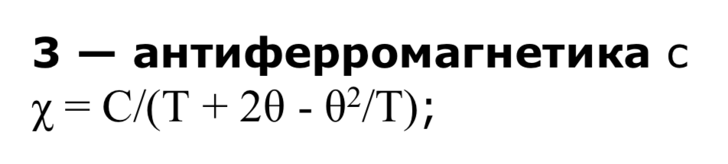

Повторно аппроксимировал зависимости. Результаты приведены на графиках. Образец Cu3AsSe3 не удалось описать одной зависимостью. 